Zamek do drzwi - jaki wybrać? Rodzaje i zastosowanie
Bezpieczeństwo w domu lub innym budynku w dużej mierze zależy od właściwego zabezpieczenia drzwi. To z kolei gwarantuje odpowiednio dopasowany zamek do drzwi. Jak zatem dobrać odpowiedni i czym kierować się w wyborze? Podpowiadamy!

Rodzaje zamków do drzwi
Wybierając zamek do drzwi warto na wstępie zorientować się, jakie modele mamy do wyboru. W przypadku drzwi zewnętrznych zamki dzieli się na:
l Wpuszczane - w których mechanizm umieszczony jest wewnątrz drzwi
l Nawierzchniowe - mocowane po zewnętrznej stronie drzwi i na ościeżnicy
Zamki można także podzielić ze względu na sposób otwierania. Wówczas mówimy o zabezpieczeniach na klucz, wariantach z wkładką patentową lub z tak zwaną blokadą łazienkową. Współczesne modele uwzględniają także nowoczesne rozwiązania w postaci zamków cyfrowych, magnetycznych i biometrycznych.

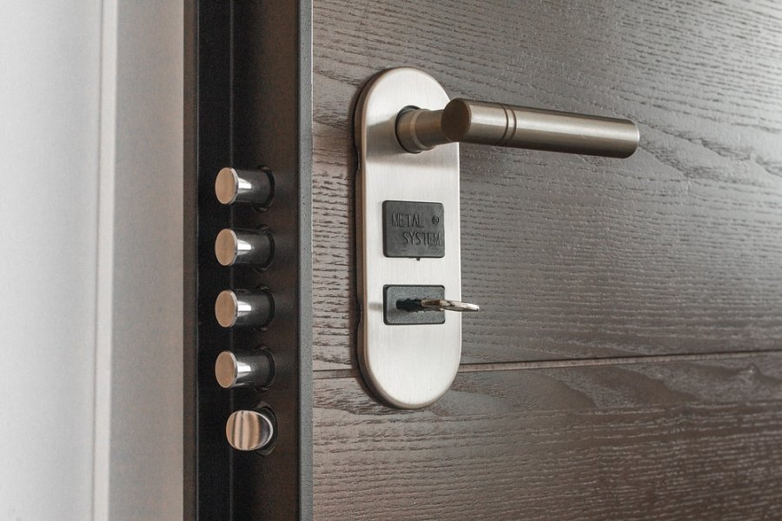
Jak wybrać odpowiedni zamek drzwiowy?
Podejmując decyzję o kupnie konkretnego zabezpieczenia, warto kierować się chociażby tym, jak mocnej ochrony potrzebujemy. Oprócz tego należy zwrócić uwagę na rozmiar, wagę i grubość drzwi, gdyż nie wszędzie można zamontować wewnętrzny zamek do drzwi. Trzeba też pamiętać o tym, że zamki dzielą się na lewe i prawe, zatem bezwzględnie należy upewnić się w którą stronę otwierają się drzwi.

